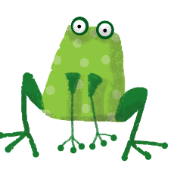
Slovo/glas Ž,ž
1.Dovrši redove.
Ž
Ž ž

3.Pročitaj rečenice.
Puž žuri. Žabica Žana je na kamenu.
Jež žuri svojoj ježici. Žito je žute boje.
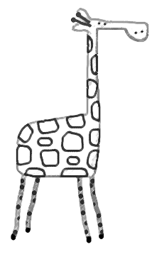

4.Opiši i oboji žirafu.

5.Prepiši rečenice velikim slovima.
Ruža je žute boje.

Žabica živi u bari.

